Role of the verifier
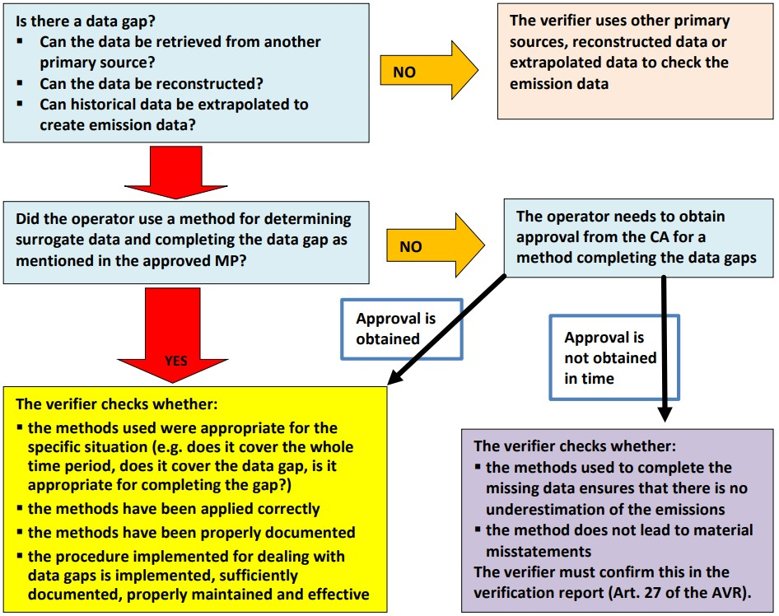

Kada operater ima „data gap“, navede ga na listu G_Nedostajući podaci(G_data gaps), ali se onda mora vratiti na list C_Tokovi izvora, dodati taj tok izvora još jednom i upisati procijenjene emisije (za razdoblje u kojem je bio „data gap“), odnosno, jedan dio se prijavljuje pod redovan tok, a „data gap“ podaci se prijavljuju pod novi navod tog istog toka izvora. Tek tada će se taj iznos pribrojiti onom ukupnom iznosu na listu I_Sažetak. Bitno je da ne dođe do double countinga.

U nastavku je Primjer popunjavanja Izvješća o godišnjim emisijama u slučaju pojave „data gaps“.

List G_Nedostajući podaci

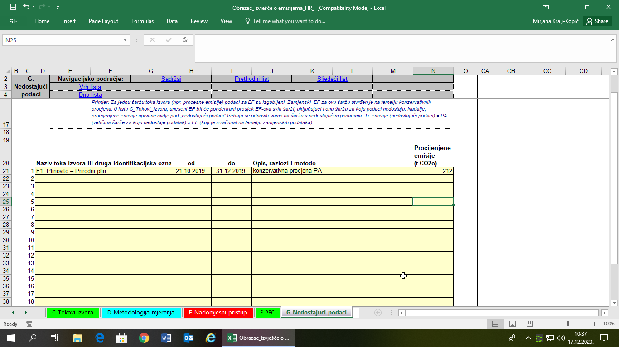

List C_Tokovi izvora
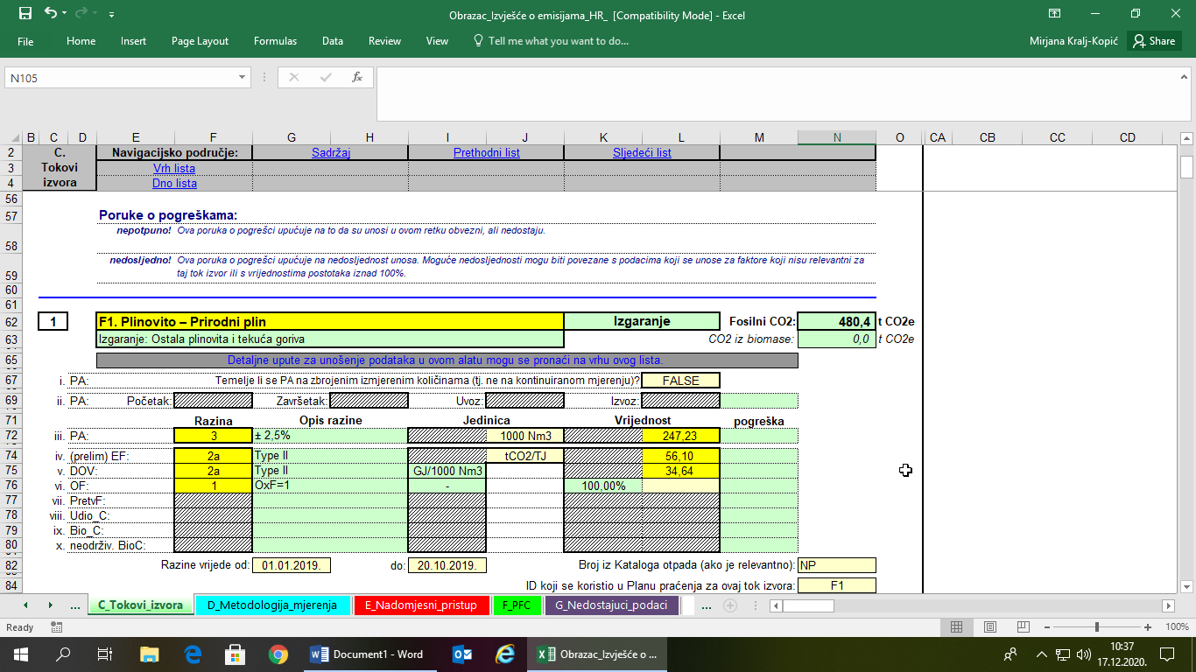
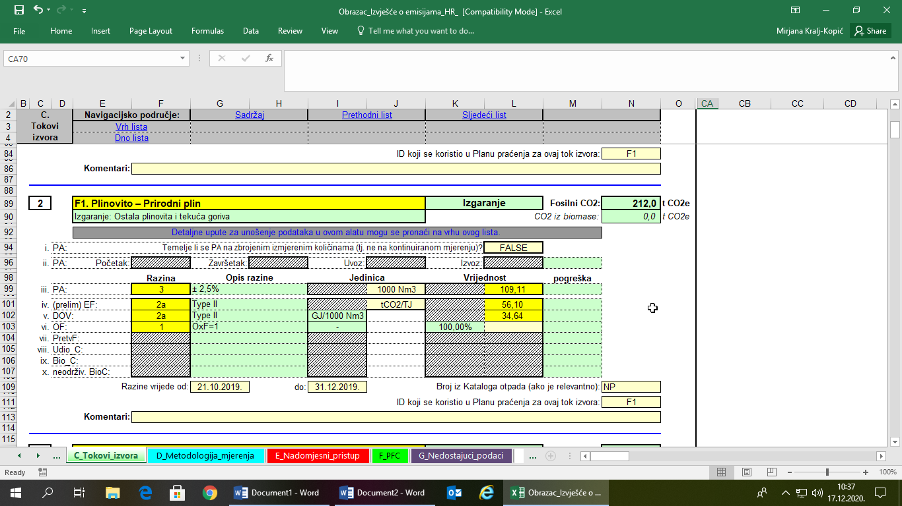

List I_Sažetak

